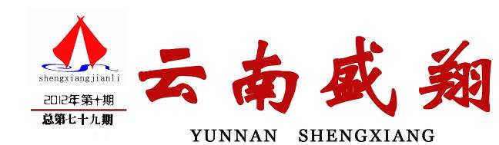

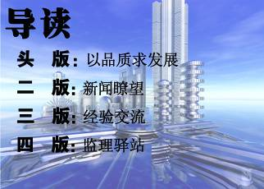

云南盛翔工程建设监理咨询有限公司 www.ynsxjl.com 电话：0871—8686123 传真：0871—8685968



中国经济30多年来取得了快速发展，但前期发展中又缺乏了国家的战略与品质定位，整个国家的发展环境与国人素质跟不上经济发展的速度。特别是社会环境、自然环境、发展透明度、社会矛盾加剧突出，人们的幸福感下降。现在的社会，矛盾层出不穷，各行业潜规则无处不在，人的素质不断下滑，为了追求金钱名利，完全不择手段，形成了社会不良风气的大环境，使一些真正有责任，想担当的人为之困惑。国家经济快速发展虽然是好事，但国人的素质下滑却非常可怕。试想一个利欲至上，道德品质不高，甚至完全不负责任的人能在社会上做些什么有价值的事？就如一个企业一样，如果不追求品质和维持良好的信誉，一味强调关系或金钱，那能否有社会责任感和长远发展？缺乏诚信就意味人与人失去了基本信任。也许一个人随波逐流很容易，但要做一个有社会责任的企业在乱象中坚持则很难。如果企业缺乏较好的服务品质和基本的信誉，那企业肯定无法做强和长远。就如诚信做人做事一样，要长期坚持做好就势必要认识到位，言行一致，当然需要大家付出艰辛的努力。现有的社会乱象足于给我们敲响警钟，唯有重拾诚实守信，注重服务品质，我们才能发展得更好。
【方卫星】



自2003年《房屋建筑工程施工旁站监理管理办法》施行以来，对关键部位或关键工序进行旁站监理，成为监理控制工程质量必不可少的重要手段之一。而旁站监理记录是全面记述整个旁站过程的原始资料，它一方面能记载监理旁站的实施情况，另一方面可收集关键部位或关键工序施工的第一手资料，以备查用。同时《房屋建筑工程施工旁站监理管理办法》中也明确规定，旁站监理人员应做好旁站记录。因此必须真实、准确地记录好旁站情况。但监理工作中，也存在忽视旁站监理记录的填写，将旁站监理记录简单化，以致旁站监理记录内容缺失不全。现就填写旁站监理记录的问题与同仁们做如下分享:
一、旁站监理记录的填写要求
旁站监理记录是全面记述整个旁站过程的原始资料，因此，旁站监理记录应真实、准确、及时、全面的反映旁站的有关情况。语言表达应简明扼要，应尽量采用专业术语，不用过多的修饰词语，更不要夸大其词。如有的旁站记录这样记述：“4月26日，2号楼基础底板浇筑混凝土”，没有说清施工部位；再如：“4月28日，3号楼四层楼板浇筑混凝土120余方”， 未准确写清楚砼的浇筑数量； “监理情况一栏内填写全过程旁站监理”， 未具体描述整个旁站过程监理检查和控制的工作；显然是不符合要求的，如果发生质量问题，那么监理人员很难说清当时的情况，旁站监理记录也不具有可追溯的作用。
二、旁站监理记录的填写
旁站监理记录的主要内容包括基本情况（包括工程名称、旁站日期、天气情况、施工起止时间、施工部位）、施工情况、监理情况、发现问题、处理意见等五个方面。旁站监理记录的记述就是以上述五个方面紧紧围绕人员、材料、机械、环境、施工方法进行填写。
就具体填写来讲，施工情况的记录必须完整再现施工过程的各个环节。材料使用情况主要记录主要材料的名称、规格（型号）、生产厂家、检验情况或材料状态、使用数量，譬如旁站砼浇灌记录中的水泥应写清生产厂家、型号、强度等级、出厂编号、使用数量，若使用外加剂，还应写清外加剂名称、生产厂家、掺量；机械设备使用情况主要记述施工时使用的主要设备名称、规格（型号）、数量，施工机械设备运转情况；施工过程情况主要描述关键部位或关键工序的施工方法、施工工艺及施工前施工单位制定的质量保证措施的执行情况，试验与检验情况、质量保证体系运行情况等。如人工挖孔灌注桩混凝土浇筑施工情况的描述，必须填写清混凝土施工配合比、原材料的计量、混凝土捣固、施工管理人员和特殊作业人员的到位情况、质量保证措施的执行情况、坍落度的测定、混凝土试块的取样、钢筋焊接件的取样等。对监理情况的记录，必须描述整个旁站过程监理检查和控制的质量点，包括旁站过程中监理人员发出的指令，施工单位提出的问题及监理人员的回复，各方指示，包括建设单位、总监理工程师或专业监理工程师对旁站监理人员的指示都要记录在旁站记录中。发现问题和处理意见的记录必须真实描述监理旁站中检查发现的问题和具体的处理意见。若工程因意外情况发生暂停施工或停工，应填写清停工的原因及施工单位所做的处理和应急措施。

【夏继鹏】

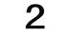


云南盛翔—— 新闻瞭望
2012年第10期 总79期 电话：0871—8686123

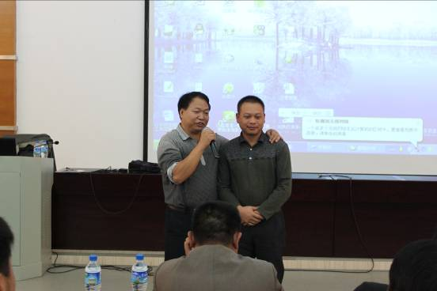
企业发展关键在于企业驾驭资源的能力，而这就是人才战略，对于企业来说，我们一方面可以从外部引进高层次的人才，另一方面在于加强内部员工的培养。只有这样我们才能不断地扩展业务，从而促进企业发展。
10月13日、14日，云南盛翔企业管理层“总裁运营分享学习会”在冶金高等专科学校举行，学习会由企业总监、总监代表、后备骨干、分公司经理、外围监理部负责人参加，还特别邀请新加盟的分公司经理共计68人参加。学习会由公司总经理韩春福讲授。
期间，韩总围绕“总裁运营智慧”为主题，从总裁运营智慧、3S执行体系、企业文化等三个方面为大家讲授了一堂生动的分享学习课。盛翔监理作为提供全过程工程项目监理的企业，面对日益加快的知识更新，企业管理层更加需要重视自身领导能力的提升。学习中，大家纷纷结合实际工作情况，发表对自身“管理”与“领导”的见解，现场学习探讨气氛热烈。
韩总表示，目前的许多企业虽然都意识到了学习的重要性，但大多数的学习活动停留在表面，仅把学习作为摆设；而我们完全不同，盛翔把读书学习上升到了制度，当作文化来建设，并形成了自己固有的特色。他说盛翔所取得的成绩与企业重视学习是分不开的。
树理念建制度 “学习”突显核心价值观
“学习”是盛翔监理企业文化的重要组成部分，是“云南盛翔、建设美好生活”企业核心价值观的重要体现。盛翔监理总经理韩春福多次在重要场合强调，我们从事的是提供知识型、智力服务的服务企业，坚持学习既是服务业对企业的本质要求，又是盛翔提升服务品质，实现客户满意的必然要求。
在“学习文化”的指引下，盛翔监理倡导“先学后做，学用结合，终身学习，打造学习型企业”的理念。每位盛翔员工从入职培训起，就启动了一个持续提升的学习计划。盛翔鼓励所有员工学习深造，参加各类资格考试；建立制度使读书学习成为常态化的工作和习惯；搭建各种学习交流平台，将“学习盛翔”理念铭刻于每位员工心中；奖励和提拔热爱学习并快速进步的员工，让他们在盛翔舞台上获得更大发展空间。

在“学习文化”的推动下，盛翔监理在管理创新、业务拓展、专业提升等方面不断获得突破，得到了主管部门、企业同行及客户的关注与认可。近年来，公司先后获得了建筑行业先进企业、年度先进企业、年度质量管理优秀企业等多项荣誉。公司相关人员多次应邀参加行业交流活动，企业影响力和竞争力也得到了显著提升。
多渠道全覆盖 “学习”夯实企业基础
盛翔监理常年坚持组织员工进行每两周一次的“总监学习会”，“领导层周例会”，通过“请进来”的方式，为学员带来当下最新信息、最先进理念和最科学的技术与方法。同时，每次的“总监学习会”都会就企业发展中的重要问题开展有针对性地分析讨论。从此前几次评估结果来看，学习效果明显，“总监学习会”深受大家欢迎。
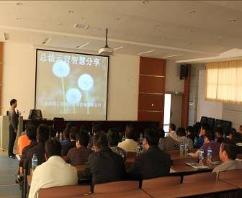
除“总监学习交流会”以外，还有每月一次的“年轻人及新进人员交流学习会”，盛翔监理已逐渐形成了多渠道全覆盖学习系统，企业学习制度辐射每一位员工。生产、经营、企管三大系统每年都会组织全员开展大型培训活动，普及推广创新管理做法，探讨并部署本系统整体工作；各项目部按月或季度定期组织学习培训，促进内部学习交流与知识资源共享；各专业管理小组、学习考证人员也会举行定期或不定期的学习培训；所有服务项目的总监、总监代表、专监、一般专监、监理员，所有新员工、实习生都有机会通过参加相关学习活动提升自我。
为推动“学习文化”的落地生根，盛翔监理组织后备管理层人员不定期到各高等院校听取资深教授的课程。由这部分人统筹安排学习培训活动，并对学习培训活动开展意见调查和效果评估，优化学习培训系统。在多年的“学习文化”推广过程中，盛翔还逐步形成了老员工“传帮带”教学、签订“员工考证承诺书”奖惩政策、举行“考证庆功会”、“传授考证经验交流会”等特色与传统。这些特色与传统在调动员工学习积极性、营造企业学习氛围上起到了重要促进作用。
学新知新 “学习”承载企业愿景
韩总在本次学习会上强调，学习不仅能为企业与员工增加精神财富、积蓄正能量提供不竭之力，同时也是盛翔实现创新发展、承担社会责任、提升服务品质、实现客户价值的重要途径与手段。盛翔监理近年来的快速发展，离不开“学习文化”所起到的助推作用。
他总是说，盛翔监理有着远大的目标，从做专业化的监理服务到工程项目总承包，这是一个转型升级的过程，也是一个积累能量、实现从量变到质变的过程，这就要求全体盛翔人必须坚持学习，先学后做，逐步提升个人综合素质。我们要想适应行业和企业发展，首先就要从中高层管理人员开始，身体力行加强学习，继而推动营造全员学习、终身学习的良好氛围，促使企业形成读书学习的软文化，抛开书本，让我们携手与共，共同建设美好生活。

【杨朝丽】

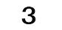

2012年第10期 总79期 电话：0871—8686123
云南盛翔—— 经验交流

我们总是挂在嘴边，三控两管一协调是监理工作的重点：三控：质量控制、投资控制、进度控制；两管：合同管理、信息管理；一协调：协调与相关单位关系。
但在《建筑安全生产管理条例》中明确安全监理的责任和应负的法律责任，安全监理安全控制的全称：职业健康安全与环境控制。纳入监理工作内容后使监理由原来的“三控、二管、一协调”升级为“四控、二管、一协调”。有些人喜欢说是三控、三管，一协调。
以前和同事探讨过一个问题：安全监理是做控制还是管理？
个人认为，监理进行工程管理工作时，讲究的是事前控制，因此对于安全工作来说，于事前的工作内容，相当于一个项目于开始阶段所要进行的安全方面工作，重点在于拟定相关的安全管理措施、目标、及安全目标实现的保证措施，此阶段应是安全控制比较合适。当工程项目开展的过程中，有可能发生的安全事件也相应处于进行状态，在这个阶段的工作重点在于之前拟定的安全措施及保证措施的落实方面，在这个阶段，应该称为安全管理比较合适。
作为现场监理人员，对这个四控二管还是三控三管的名词如何称呼并不是关键的，关键在于安全目标能否实现，这关系到我们监理所承担的风险。
就当前监理安全风险管理工作，如何规避我们所面临的风险，我说几点我个人的看法：
1、提高监理人员素质，提高监理人员的安全风险意识。增强监理人员识别和应对风险的能力；
2、加强对法律、法规的学习。便于监理人员在施工现场规范地操作，使安全风险管理在工程建设中真正起到应有的作用。
3、 加强安全知识的培训，内部亦可通过经常性的学习、研讨、经验交流等方式，提高监理人员的安全风险管理水平。
4、建立健全监理安全风险管理规章制度，切实落实责任。
5、加强与施工单位的协调。
6、最重要的一条：切实抓好事前审查和事中控制。项目监理部首先要帮助施工单位做好安全生产的事前控制工作，认真审查施工方案、机构设置是否完善，安全生产责任制是否落实等。
通过这几方面的审查并督促施工单位全面落实，是防止安全事故发生的必不可少的条件。

【杨玉龙】



从工程建设监理制度在我国开始试点至今20多年里，建设部对工程监理的初衷，一直都是“三控、二管、一协调”，监理的“三控”即投资、进度、质量管理的职能，也就是说工程监理对工程项目的管理应该实施工程项目的全过程管理，在工程项目的可行性研究阶段工程监理就应该参与，在工程的设计、施工阶段更应体现监理的重要。而在《建筑法》中仅将监理制度限定在施工阶段，操作中绝大多数监理单位仅是以“质量监理为主”。另外，《招标投标法》也对监理的实施范围有所界定，但在实际的工作过程中确有许多不规范的行为，甚至出现一些不正当的竞争。以上说明尽管我国已颁布的与工程建设相关的法律法规中对于监理制度都有所涉及，但是真正的能全面明确监理工作职能的法律文件还很少。
社会对监理单位的重视程度不够 ，俗话说：“想要别人重视自己首先要自己重视自己”，首先许多监理公司对自己不够重视，大部分社会监理机构为了降低公司成本，往往采取项目聘任制，对外地的工程项目实行工程所在地招聘，工程结束后，若无后续工程，就不一定能继续从事监理工作，造成监理人员的不稳定。其次有许多监理公司为了承揽到监理业务，违反国家制定的监理取费标准，自己通过降低费率来保证本公司在监理市场上的竞争力度，这样造成监理单位的实际收费过低，使得从事监理行业的人员收入偏低。尽管绝大多数的社会监理人员都能按照监理工程师职业道德守则的要求，公平公正地对待自己的监理工作，但是还存在小部分监理人员缺乏必要的责任心，缺乏一定的职业道德，影响了整个监理行业的形象。
工程监理人员自身的水平和能力有待提高 ，主要表现在监理工程师的知识结构和监理队伍的组成上，目前监理工程师的知识结构不够合理，一是在设计、施工单位工作多年现已退休的人员，尽管他们有丰富工作经验，但是由于年龄的原因，使得他们没有充沛的精力，对于新知识接受的很慢。二是一些在职的工程技术人员改行为监理，而监理单位没能及时给予他们业务培训，再加上自身不具有自学监理知识的能力。因而，在这些人只具有一定的设计与施工经验，而对监理知识及其匮乏。 三是新的大学毕业生，尽管他们精力充沛、勤学好问，但是他们缺乏一定的工作经验。因此，目前监理队伍缺乏既有一定的专业知识、又集技术和管理于一体的复合型监理人才。
【郭汝权（推荐）】


2012年9月7日，云南省昭通彝良县发生5.4级地震。公司员工胡明庆家就居住在距震中17公里的大河边村,地震造成胡明庆家房屋倒塌,现暂时居住在帐篷里，靠政府救济维持基本生活。地震无情，人有情，一方有难，八方支援。当从新闻上看到、听到全国各级政府、民间组织、个人纷纷为灾区捐款、捐物，我公司全体员工愿意为受灾地区奉献爱心，尽自己的绵薄之力帮助受灾地区重建家园。
2012年9月28日晚7：30分，公司召开员工大会安排2012年中秋国庆放假事宜并举行“2012年爱心捐款活动”，收到全体员工捐款2600元。在捐款活动结束后，公司经理杨永云代表公司将全体员工的捐款以及云南盛翔监理公司爱心基金会的捐款1000元，共计3600元，现场捐赠给胡明庆同志，由胡明庆转交给其父母，帮助他们家早日走出困境，重建家园。
【朱萍】

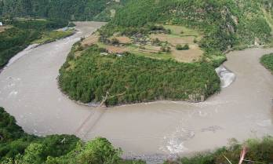

怒江第一弯

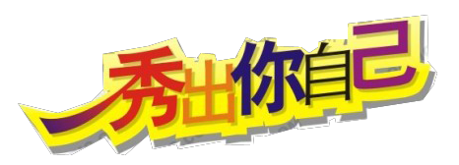
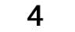
在跑道上，第一步的领先很可能意味着最终的胜利，所以决定你一生中的成败得失，或许在于你是否敢秀出你自己。
2012年第10期 总79期 电话：0871—8686123
云南盛翔——监理驿站
作为学生，我最害怕在课堂上回答问题，而且我发现周围的同学也和我一样。每次上课的时候，当教授提问时，我总是习惯把头低下去，生怕教授的眼光扫到自己。
一次外语课上，一位来自商业银行的专家讲演。做讲演的人总是希望有人配合自己的，于是他问道，教室内有多少学经济的同学，可是没有一个人响应。但我知道，我们当中很多人包括我自己都是学习经济的，可是由于怕被提问的原因，大家都沉默着。专家苦笑了一下说，我先暂停一下，插个故事讲给你们听。
“我刚到美国读书的时候，在大学里经常有讲座，每次都是请华尔街或跨国公司的高级管理人员来讲演。
每次开讲前，我发现一个有趣的现象，我周围的同学总是拿一张硬纸，中间对折一下，用极其醒目的颜色的笔大大地用粗体写上自己的名字，然后放在座位上。于是当讲演者需要听者响应时，他就可以直接看名字叫人。我不解，便问前面的同学。他笑着告诉我，讲演的人都是一流的人物，他们就意味着机会。当你的回答令他满意或者吃惊时，很有可能就预示着他会给你提供更多的机会。这是一个很简单的道理。
事实也如此，我确实看到我周围的几个同学因为出色的见解得以到一流的公司供职。这件事对我影响很大，机会不会自动找到你，你必须不断地醒目地秀出你自己，吸引别人的关注才有可能寻找到机会。我发现中国学生在这方面实在不令人满意，他们太过含蓄或者说是怯懦，他们不习惯让别人看到更大的成功。我想你们中的很多人都会有凌云斗志，但是你的第一步必须是找到赏识你的人，这对沉默的人是非常困难的……”
演讲结束后，有人笑笑，有人不屑一顾，但更多的同学举起了手或做一些暗示：我可以回答。
【楚雄 马荣光（推荐）】

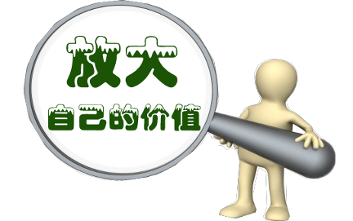

学识才干的长进、工作成绩的取得，都要有个持续努力、逐步积累的过程，通常是每天进步一点点的总和。好高骛远，急于求成，是成功的大忌。循序渐进，日积月累，“涓涓溪流汇成河、泉流万千必成川”才符合成功的客观规律。
每天一点点的进步看起来微不足道，人人都可为之。虽然每天只进步一点点，但每天都超越了昨天，如此日有所进，月有所变，不论学什么、从事什么工作，都能享受到成功的喜悦。因此，我们应该珍惜这每天的进步，争取每天有进步。成功往往不是看谁跑得最快，而是看谁前进的步伐更持久。
要做到每天进步，需要在以下三方面努力：一是努力扩大知识面，不断地给自己充电；二是不断学习新知识、新技术，提高创新能力；三是培养自己及时发现问题的能力，并及时提出合理化建议，积小胜为大胜，不断取得新突破。
每天进步一点点，让每一个今天充实而又饱满，将使得一生厚重而充实。
【王学贤】


这是一个规模很小的食品公司，生产资金只有十几万。但老总却很有信心，在单位的文化墙上写着要做这座城市辣酱第一品牌的豪言壮语，时刻激励着员工的信心。辣酱上市之前，老总寻思着给辣酱做宣传广告。他本来想在这座城市某个热闹的街头租一个超大的、显眼的广告牌，标上他们的产品，让所有从这里走过的人一下子都能注意它，并从此认识他们的辣酱。
但是当他和广告公司接触后，才发现市中心广告位的价格远远高于他的想象，他那小小的企业承担不起这天价的广告费。
可是他并没有失望，而是不停地到处打探，试图能发掘出哪里有便宜而且实惠的广告位置。经过反复寻找，他终于看好一个城门路口的广告牌。那里是一个十字路口，车辆川流不息，但有一点遗憾就是，路人行色匆匆，眼睛只顾盯着红绿灯和疾驶的车辆。在这里做广告很难保证有很好的效果。打探了一下价格，几万元。老总却很满意，于是就租了下来。
对于老总这个举措，员工们纷纷提出质疑，但老总只是笑而不答，仿佛一切成竹在胸。
旧广告很快撤下来，员工们以为第二天就能看到他们的辣酱广告了。然而，第二天，员工们看到广告牌上根本就没有他们的辣酱广告，上面赫然写着：“好位置，当然只等贵客。此广告招租88万/全年。”
天哪，这样的价格该是这座城市最贵的广告位了吧。天价招牌的冲击力似乎毋庸置疑，每个从这里路过的人似乎都不自觉地停住脚步看上一眼。口耳相传，渐渐地，很多人都知道了这个十字路口上有个贵得离谱的广告位虚席以待，甚至当地报纸都给予了极大关注……
一个月后，“爽口”牌辣酱的广告登了上去。
辣酱厂的员工终于明白了老总的心计，无不交口称赞。辣酱的市场迅速打开，因为那“88万/全年”的广告价格早已家喻户晓。“爽口”牌辣酱成为这座城市的知名品牌。
老总把原先的口号擦去，换成了要做中国第一品牌的口号。一位员工问他：“我们还不是这个城市的第一品牌，为什么要换呢？”老总意味深长地回答说：“价值只有在流通中才能得以体现，但价值的标尺却永远在别人手中。别人永远不会赋予你理想的价值，你必须自己主动去做一块招牌，适当地放大自己的价值！”
【韩春生（推荐）】

